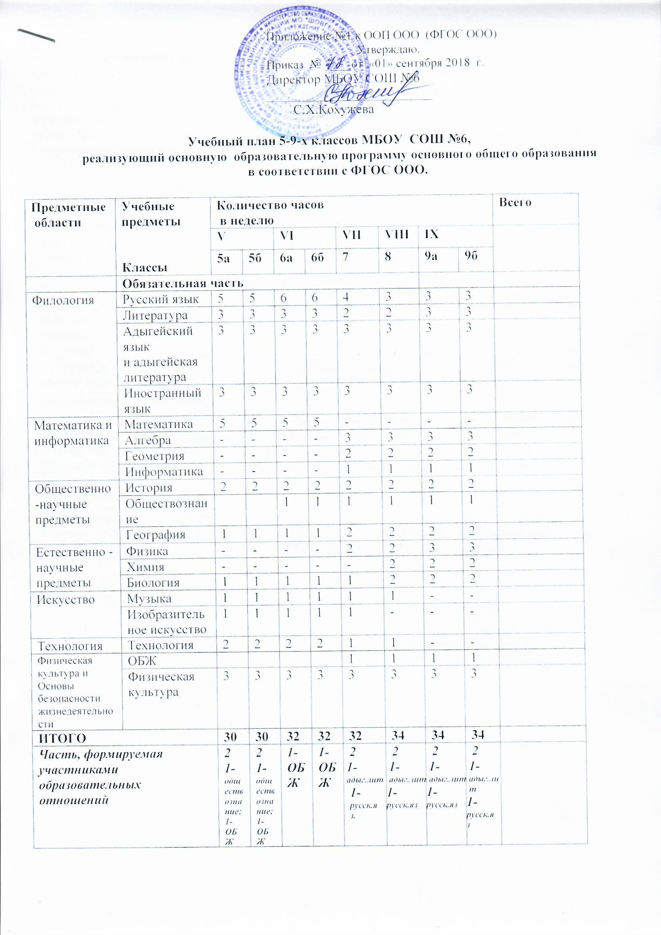

Максимально допустимая величина учебной нагрузки при 6-дневной учебной неделе | 32 | 32 | 33 | 33 | 35 | 36 | 36 | 36
Внеурочная деятельность (кружки, секции, проектная деятельность и др.) | 5 | 5 | 5 | 5 | 5 | 5 | 5 | 5
Спортивно-оздоровительное  «Основы здорового образа жизни» | 1 | 1 | 1 | 1 | 1 | 1 | 1 | 1
Духовно-нравственное  «Основы добра»  «Основы этики»  «Хабзэмрэ бзыпхъэмрэ»  «Уроки нравственности» | 1 | 1 | 1 | 1 | 1 | 1 | 1 | 1
Социальное  «Школа общения» | 1 | 1 | 1 | 1 | 1 | 1 | 1 | 1
Обще интеллектуальное  «Занимательная грамматика»:  «Я познаю мир» | 1 | 1
«Прекрасное рядом» |  |  | 1 | 1 | 1
«Нартмэ яхъишъэ тырэгъуазэ» |  |  |  |  |  | 1
«Занимательный английский» |  |  |  |  |  |  | 1
«Основы экологии» |  |  |  |  |  |  |  | 1
Общекультурное  «Волшебный мир Оригами» | 1 | 1
«Волшебный квилинг» |  |  | 1 | 1
«Бисероплетение» |  |  |  |  | 1
«Нартмэ яхъишъэ тырэгъуазэ»  «Секреты адыгейского языка» |  |  |  |  |  | 1 | 1 | 1
Всего | 37 | 37 | 38 |  | 40 | 41 | 41 | 41

Пояснительная записка.
Основное общее образование.

Учебный план 5- 9-х классов МБОУ «Хатажукаевская средняя общеобразовательная школа №6 имени Ахмеда Хаткова», реализующий федеральный государственный образовательный стандарт основного общего образования на 2018-2019 учебный год (организационный раздел основной образовательной программы основного общего образования) – нормативно правовой документ, фиксирующий максимальный объём учебной нагрузки обучающихся, определяющий перечень учебных предметов, курсов, направлений внеурочной деятельности и время, отводимое на их освоение и организацию, распределяющий учебное время, отводимое на освоение содержания образования по классам и учебным предметам, обеспечивающий реализацию требований федерального государственного образовательного стандарта основного общего образования.
Учебный план разработан в соответствии с Примерным учебным планом основного общего образования, одобренного решением федерального учебно-методического объединения по общему образованию (протокол от 8 апреля 2015 года №1/15), письмом Министерства образования и науки Республики Адыгея № 4037 от 28.06.2017 года «О примерных учебных планах и рекомендациях государственным и муниципальным общеобразовательным организациям Республики Адыгея, реализующим основную образовательную программу основного общего образования, по формированию учебных планов при переходе на ФГОС ООО. Учебный план составлен по 4 варианту для общеобразовательных организаций, в которых обучение ведётся на русском языке, но наряду с ним изучается один из языков народов России (Адыгейский язык и Адыгейская литература).

Учебный план состоит из 2-х частей: обязательной части и части, формируемой участниками образовательных отношений, включающей внеурочную деятельность.
Обязательная часть учебного плана определяет состав учебных предметов обязательных предметных областей, учебное время, отводимое на их изучение в 5-9-х классах.

В соответствии с утверждённым постановлением Кабинета Министров Республики Адыгея от 24 июля 2006 г. №115 «О национально-региональном компоненте государственного образовательного стандарта»
10-15% времени, отводимого на изучение предметов «Литература», «География», «Иностранный язык», «История», «Биология», «Музыка», «Изобразительное искусство», «Технология», «Физическая культура», «Обществознание» используется на национально-региональный компонент.
При проведении занятий по иностранному языку, русскому языку, технологии, информатике, а также на практических занятиях по физике, химии при наполняемости классов 20 и более человек осуществляется деление классов на две группы.
Часть учебного плана, формируемая участниками образовательных отношений, определяет содержание образования, обеспечивающего реализацию интересов и потребностей обучающихся:
-в 5 классе вводится пропедевтический курс «Обществознание» - 1 час;
-в 5-6 классах вводится учебный предмет «Основы безопасности жизнедеятельности» - по 1 часу;
- в 6, 7, 8, 9 классах на усиление предметов «Русский язык», «Адыгейская литература» отводится по 1 часу;
- Вопросы ОБЖ рассматриваются при изучении учебных предметов биология, география, физическая культура.

Внеурочная деятельность в соответствии с требованиями ФГОС ООО организуется по 5 основным направлениям развития личности (по одному часу на каждый класс по каждому направлению):
Спортивно-оздоровительное
«Основы здорового образа жизни»
Духовно-нравственное
«Основы добра»
«Основы этики»
«Хабзэмрэ бзыпхъэмрэ»
«Уроки нравственности»
Социальное
«Школа общения»

Обще интеллектуальное
«Занимательная грамматика»:
«Я познаю мир»
«Прекрасное рядом»
«Нартмэ яхъишъэ тырэгъуазэ»
«Занимательный английский»
«Основы экологии»
Общекультурное
«Волшебный мир Оригами»
«Волшебный квилинг»
«Бисероплетение»
«Нартмэ яхъишъэ тырэгъуазэ»
«Секреты адыгейского языка»

Организация занятий по внеурочной деятельности является неотъемлемой частью образовательного процесса. Они проводятся во второй половине дня. Содержание данных занятий формируется с учётом пожеланий обучающихся и их родителей (законных представителей) и осуществляется в формах, отличных от урочной системы обучения (экскурсии, кружки, секции, круглые столы, конференции, диспуты, олимпиады, конкурсы, соревнования, поисковые и научные исследования, общественно полезные практики).
При организации внеурочной деятельности обучающихся могут использоваться возможности организаций дополнительного образования, культуры и спорта.
Принципы чередования учебной и внеурочной деятельности в рамках реализации основной образовательной программы основного общего образования определяется школой в соответствии с постановлением Главного государственного санитарного врача Российской Федерации от 29 декабря 2010 г. №189 г. Москва «Об утверждении СанПиН 2.4.2.2821-10 «Санитарно-эпидемиологические требования к условиям и организации обучения в общеобразовательных учреждениях» (зарегистрировано в Минюсте РФ 3 марта 2011 года, регистрационный № 19993).

В соответствии с решением педагогического совета №1 от 19.08.2017 года промежуточная аттестация обучающихся (итоговый контроль) проводится в 5-6-х классах в форме итоговой контрольной работы по математике, контрольного диктанта с грамматическим заданием по русскому языку, адыгейскому языку, в 7 – 8 классах - в форме контрольной работы или тестирования по русскому языку, итоговой контрольной работы или тестирования по математике и итоговой контрольной работы или тестирования по истории России.

В соответствии с постановлением Главного государственного санитарного врача Российской Федерации от 29 декабря 2010 г. №189 г. Москва «Об утверждении СанПиН 2.4.2.2821-10 «Санитарно-эпидемиологические требования к условиям и организации обучения в общеобразовательных учреждениях» (зарегистрировано в Минюсте РФ 3 марта 2011 года, регистрационный № 19993) в образовательном учреждении в 5-9-х классах установлен следующий режим обучения:
6-дневная учебная неделя, продолжительность урока – 45 минут, продолжительность учебного года – 35 недель, в 9-х классах – 34 недели. Минимальное число часов в 5, 6, 7, 8 и 9 классах при 34-35 учебных неделях составляет 32, 33, 35, 36 и 36 часов соответственно. Количество учебных занятий за 5 лет – не менее 5267часов и не более 6020 часов
Продолжительность каникул в течение учебного года составляет не менее 30 календарных дней, летом – не менее 8 недель. Продолжительность урока-45 минут.

